Lección 18: Dividamos con cocientes parciales
- Analicemos y usemos un algoritmo en el que se usan cocientes parciales.

Calentamiento: Conversación numérica: Dividir entre 3
Encuentra mentalmente el valor de cada expresión.
- $90÷3$
- $96÷3$
- $960÷3$
- $954÷3$

18.1: Descompongamos dividendos
- Encuentra el valor de $465÷5$. Muestra cómo razonaste. Puedes usar bloques en base diez si crees que te pueden ayudar.
- Priya encontró el valor de $465÷5$ así:
- 400÷5=8060÷5=125÷5=01 465÷5¯ =93000¯
  - ¿Qué hizo Priya? Describe sus pasos.
  - ¿En qué se parecen el método de Priya y el tuyo?
  - Usa el método de Priya para encontrar el valor de $428÷4$.

18.2: El método de Tyler
Tyler usa otro método para encontrar el valor de $465÷5$. Comparemos el trabajo de Priya y el de Tyler.
El método de Priya
400÷5=8060÷5=125÷5=01 465÷5¯ =93000¯
El método de Tyler
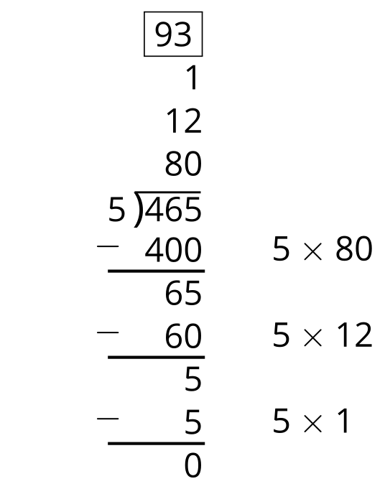
- ¿En qué se parecen los métodos de Priya y Tyler? ¿En qué son diferentes? Haz una lista de todas las semejanzas y otra de todas las diferencias que puedas encontrar.
- ¿Por qué crees que Tyler hace restas en su método?
- Muestra cómo podría Tyler registrar el proceso para encontrar el valor de $428÷4$.
© CC BY 2021 Illustrative Mathematics®

